III Районный Фестиваль науки
Секция русская филология

ТЕМА « Евгений Абрамович Баратынский и Александр Сергеевич Пушкин в Казани»
(исследовательская работа по литературе)

Ученица класса 9 класса
Сарбаева Анна Сергеевна
МБОУ Среднедевятовской
Средней общеобразовательной школы
Лаишевского муниципального района
Республики Татарстан

Научный руководитель
Бартеньева Елена Васильевна
учитель русского языка и литературы

Среднее Девятово
2014 год

Оглавление

- Введение стр.3-4
- Основная часть стр. 5-11
- Заключение стр. -12
- Список используемой литературы стр. - 13
- Приложение стр.-13-15

1. Введение
В начале 19 века Казань была крупным промышленным, торговым и культурным центром и одним из красивейших городов России.
Гостей, посещавших Казань, поражали дворянские особняки, красота общественных зданий, соперничавших между собой оригинальной архитектурой, крепость и минарет со стройными минаретами, величественное здание университета.
Казань – один из городов России, в котором уже в 18 веке существовали учебные заведения: гимназия, воспитанником которого был поэт Г.Р.Державин, уроженец села Сокуры Лашевского уезда; университет.
Студентами Казанского университета были известные поэты, писатели, ученые: С.Т.Аксаков, Н.И.Лобачевский, Л.Н.Толстй, М.Горький, В.И.Качалов, М.А.Балакирев. В Казани побывали А.С.Пушкин, Е.А.Баратынский, Т.Г.Шевченко, А.И.Герцен, А.Н.Радищев, В.В.Маяковский. И я очень горжусь этим, ведь это знаменитости не только той эпохи, но и нашего времени. Мы гордимся ими, читаем произведения писателей и поэтов. Испытываем чувство гордости, когда встречаем в их творчестве упоминания о пребывании в Казани или Лаишевском уезде. Когда изучали повесть А.С.Пушкина «Капитанская дочка», узнали, что поэт приезжал в Казань и побывал на местах Пугачевского восстания, встречался с очевидцами исторического события. И в самой повести упоминается город Казань. Известный русский поэт Е.Баратынский тоже приезжал в Казань и некоторое время жил в Каймарах, недалеко от Казани, написал стихотворение о природе в Каймарах:
Где сладкий шепот
Моих лесов?
Потоков ропот
Цветы лугов
Деревья голы;
Ковер зимы
Покрыл холмы,
Луга и долы.
Под ледяной
Своей корой
Ручей немеет;
Все цепенеет,
Лишь ветер злой, бушуя, воет
И небо кроет
Седою мглой.
И эти сведения вдохновили меня на поиски ответов на вопросы: Когда жил Баратынский в Казани? С кем встречался? Когда состоялась встреча с А.С.Пушкиным? Мне захотелось найти ответы на эти вопросы. И еще в Казани есть дом по улице Кирова, на котором висит мемориальная доска: "Здесь в сентябре 1833 года Пушкин встречался с профессором К.Ф. Фуксом…". Мне стало интересно, и началась работа в библиотеках в поисках интересующего меня материала. Я еще раз перечитала некоторые стихи Е.Баратынского, повесть А.Пушкина «Капитанская дочка». В библиотеках села и района нашла книги В.Г.Загвозкина Е. А.Баратынский в Казани, П.А. Стеллиферовского Е.А.Баратынский, Ю.Л. Словянского Поездка А.С. Пушкина в Поволжье и на Урал, М.Н. Елизарова Они были в Казани, Белокопытова В. Их именами названы улицы Казани. Работая над этими книгами, я много нового узнала о Баратынском и Пушкине. Но мне особо хотелось остановиться на периоде их пребывания в Казани. Вот что я узнала о них.

2. Основная часть
В начале 1830-х годов А.С. Пушкина глубоко занимали вопросы истории крестьянского движения. Он настолько увлекся разработкой темы о восстании крестьян под предводительством Пугачева, что уже архивные материалы столицы его не могли удовлетворить, и он решил посетить те места Поволжья и Приуралья, которые были охвачены этими событиями.
Кроме сбора материала, Пушкин хотел и отдохнуть, вздохнуть свободно, уехав подальше от холодных стен Петербурга, где томился от придворной жизни, ежедневного тягостного надзора. В письме он писал: "Путешествие нужно мне нравственно и физически". Но без разрешения царя Александр Сергеевич не имел права выехать из Петербурга. На поданное шефу жандармов Беннендорфу прошение он получил отказ.
- Мне необходимо месяца два провести в совершенном уединении, дабы отдохнуть от важнейших занятий и кончить книгу, - сказал Пушкин.
После долгих колебаний Николай I, наконец, дал разрешение, хотя тут же потребовал следить за действиями вольнодумного поэта в поездке.
Вместо первого сентября, как намечал Александр Сергеевич, он прибыл в Казань пятого сентября 1833 года, глубокой ночью. Остановился в гостинице для дворян, что находилась в Петропавловском переулке (после 1918г. – Телеграфный переулок. С 1967г. – улица М.С. Рахматуллина, дом № 6).
В гостинице Пушкин неожиданно встречается со своим другом юности, товарищем, известным поэтом Евгением Абрамовичем Баратынским, который следовал через Казань в село Каймары, в имение своего тестя Л.Н. Энгельгардта, дом которого находился на грузинской улице (теперь К. Маркса). Дом, к сожалению, не сохранился.
Энгельгарды были богатыми казанскими помещиками. Только в Казанском уезде им принадлежали село Каймары, деревни Князь –Камаево, Иши и Шуманы. Жилой барский дом был только в Каймарах. К сожалению, от барского дома остались только развалины, и это очень печально.
Пушкин высоко ценил Баратынского как поэта и был рад встрече.
Два друга, два поэта « соединили слова любви и руки, горячо обнялись и стали:
«Вспоминать беседы прежних лет,
Младые вечера, пророческие споры,
Знакомых мертвецов живые разговоры»
Удивительную по глубине и верности оценку творчества Баратынского дал А.С.Пушкин. Ни к кому из современников- поэтов не относился Пушкин с таким напряженным вниманием, ни о ком не отзывался так восторженно и не ставил так высоко, как Баратынского: « Баратынский принадлежит к числу отличных наших поэтов… Гармония его стихов, свежесть слога, живость и точность выражения должны поразить всякого, хотя несколько одаренного вкусом и чувством».
На заре юности познакомились два поэта в Петербурге. Один уже получил признание современников, другой – делал первые шаги в поэзии. Пушкин помог начинающему поэту, способствовал развитию его творческой оригинальности. Многолетняя дружба поэтов, постоянное общение были основаны на близости их политических взглядов и литературных интересов. Общим был и круг друзей, лучших представителей молодежи своего времени, будущих декабристов. А.С.Пушкин видел в Баратынском своего союзника и в литературной борьбе. Они сотрудничали в альманахе «Полярная звезда», издаваемом К.Ф.Рылеевым и А.А.Бестужевым, в «Северных цветах», в «Литературной газете», изданиях, вдохновителем которых был Пушкин.
Современники высоко ценили и Баратынского- человека. Он был предельно честным, самобытным в своих суждениях. Пушкин находил в облике Баратынского близкое своему идеалу - поэтическую независимость и умение свободно мыслить.
Центральное место в раннем творчестве занимали элегии, в которых проявилось все своеобразие его поэтического дарования, принесшее ему славу первоклассного элегика. Сам Пушкин считал, что Баратынский первенствует в этом жанре. Александр Сергеевич сразу заметил тесную связь его элегий с жизнью, а не литературными образцами.
Пушкин подметил еще одну особенность элегий Баратынского: сочетание двух начал – веселости и «грусти томной».
Несмотря на трудный путь, усталость, друзья провели всю ночь в задушевных разговорах, воспоминаниях о прошлом. Александр Сергеевич рассказал ему о цели своего приезда и желании встретиться с очевидцами народного восстания. Баратынский, зная осведомленность Фуксов в истории казанского края, решил познакомить с ним поэта.
Расстались они рано утром. Баратынский поспешил известить казанских литераторов, в том числе поэтессу Александру Андреевну Фукс, о радостной новости – приезде в Казань Пушкина. А Пушкин, забыв о бессонной ночи, усталости с дороги, с неудержимой любознательностью пустился осматривать Казань.
Он не делал официальных визитов губернатору и крупным городским чиновникам, не старался разыскать официальные архивные документы, зная, что они во многом фальсифицированы, извращают подлинную историческую действительность. Чутье исследователя влекло его к простолюдинам, чтобы из уст очевидцев добыть правдивые сведения о Пугачеве. И он не обманулся.
На окраине города, в Суконной слободе, в конце улицы, называвшейся "Маленькое поле", находился тогда популярный среди казанских суконщиков "Горлов кабак", в котором они по праздникам пели свои песни. Зная о роли в Пугачевском движении суконщиков, Пушкин направился в этот кабак.
Из беседы со старым суконщиком В.Л. Бабиным Пушкин узнал много ценных сведений. Не случайно запись его рассказа в зеленой записной книжке состоит из двух с половиной страниц. Бабин рассказал о взятии Казани Пугачевым в июле 1774 года, о плане лагеря Пугачева, о месте установки пушки. Рассказал он и об ужасной расправе над восставшими, и о том, как сгорела центральная часть города, где было много казенных зданий и жило дворянство и богатейшее купечество. Суконная и Татарская слободы оставались нетронутыми, несмотря на то, что все они состояли из деревянных, тесно скученных построек. Чтобы не навлечь на старика преследований жандармов, Пушкин не указал его фамилии в "Истории Пугачева".
Пушкин осмотрел в Суконной слободе старое здание суконной фабрики, часть производственных корпусов, которые сохранились до наших дней, Шарную гору ("Третью гору"), немецкое кладбище (старое армянское) и другие места, связанные с рассказом Бабина.
На следующий день, утром 7 сентября, Пушкин на легких дрожках, запряженных тройкой лошадей, спешит по Сибирскому тракту, спешит за десять километров от Казани к Троицкой мельнице. Именно у этой мельницы, на обрыве, с которого была отлично видна вся Казань, находилась главная ставка Пугачева, расположившего свое войско в 20 тысяч человек.
На обратном пути по сибирскому тракту Пушкин рассматривал Казань с ее домами, садами, куполами церквей, минаретами и белыми стенами Кремля. Он знал, что на этом тракте 10 июля 1774г. Пугачев разбил высланный ему навстречу "Казанский конный легион" полковника Николая Толстого, и что по нему 12 июля 1774г. пугачевцы приближались к Казани (от села Царицыно по Арскому полю), двигая перед собою возы сена и соломы, между которыми везли пушки.
После тщательного осмотра Кремля Пушкин записал в гостинице свои впечатления о Казани. Остаток дня 7 сентября он провел там и играл в шахматы с Перцовым.
Э.П. Перцов был душой интеллигенции города, славясь зачинщиком всяких литературных чтений, любительских спектаклей, концертов, пикников. Он часто бывал в Москве и Петербурге, где во второй половине 20-х годов вошел в кружок литераторов и познакомился с Пушкиным, который сочувственно относился и к нему самому, и к его литературному творчеству.
Когда в 1832 году стал издаваться частный казанский журнал "Заволжский муравей", Перцов принял в нем живое участие.
Из строительных документов 30-х годов XIX века узнаем, что после смерти поручика Петра Перцова (отца Э.П. Перцова) усадьба его была разделена между наследниками, причем угловая часть участка с двухэтажным домом отошла к вдове умершего М.И. Перцевой, соседний же дом с флигелем по Малопроломной улице (ныне Профсоюзной улице, д. 23) унаследовал их сын Эраст Петрович Перцов. Следовательно, именно в этом доме и был гостем Пушкин 6 сентября 1833г. (см. "Дома, связанные с пребыванием А.С. Пушкина в Казани", Казань, 1956г.)
Около 6 часов вечера А.С. Пушкин был уже в Татарской слободе у Фуксов. А.А.Фукс вспоминила: « В 1833 году 6-го сентября, задумавшись, сидела я в своем кабинете, ожидая к себе нашего известного поэта Боратынского, который обещал заехать проститься, и грустила об его отъезде. Баратынский вошел ко мне в комнату с таким веселым лицом, что стало даже досадно. Я приготовилась было сделать ему упрек за такой равнодушный прощальный визит, но он предупредил меня, обрадовав меня новостью о приезде в Казань А.С.Пушкина и о желании его видеть нас».
Карл Федорович – ученый, профессор Казанского университета – много рассказал ему о местной истории, о литературе, культуре и быте населения Поволжья. Сам Фукс увлекался естественными науками и медициной. Он представил Пушкина жене Александре Андреевне. Взяв руку смущенной хозяйки, Пушкин обратился со словами: «Нам не нужно с вами рекомендоваться, музы нас познакомили заочно, а Баратынский – еще более»
После оживленной беседы и ужина Пушкин сыграл с хозяином дома партию в шахматы. Только в час ночи простился с Фуксами, поблагодарил их за теплую радушную встречу, приглашал к себе в гости в Петербург. (Фуксам принадлежал дом на углу Сенной площади и Поперечно-тихвинской улицы , ныне улиц Кирова и Г. Камала, 58/5). Дом это цел и сейчас, хотя внешность его значительно изменилась.
Рано утром приехал из Каймар Е.Баратынский, чтобы проводить дорогого гостя. На рассвете 8 сентября 1833 года Пушкин выехал из Казани через Лаишевскую почтовую дорогу в Симбирск. Связь Пушкина с Казанью не прерывалась: он вел дружескую переписку с поэтессой А.А.Фукс. Пушкин остался доволен посещением Казани.
А.Баратынский дважды посетил наш край. В первый раз он прожил в Каймарах и Казани один год – с 1831 по 1832 г. В это время у Евгения Абрамовича установились контакты и дружеские связи с учеными и деятелями культуры, жившими в Казани, - Н.И.Лобачевским, К.Ф.Фуксом. Поэт принимал активное участие в литературной жизни Казани, посещал литературный салон Фуксов, читал там свои произведения. Отношение к казанскому обществу у Евгения Абрамовича очень скоро изменилось.
«Знаешь ли, - сообщил он Киреевскому в начале января 1832 г. – однако ж, что, по-моему, провинциальный город оживленнее столицы… Здесь есть то, чего нет в Москве, - действие. Разговоры некоторых из наших гостей были для меня очень занимательными. Всякий говорит о своих делах или делах губернии, бранит или хвалит. Всякий, сколько можно заметить, деятельно стремится к положительной цели и оттого имеет физиономию… в губерниях вовсе нет этого равнодушия ко всему, которое составляет характер большей части наших московских знакомцев. В губерниях больше гражданственности, больше увлечения, больше элементов политических и поэтических. Всмотрясь внимательнее в общество, я, может быть, напишу что-нибудь для твоего журнала…».Здесь Баратынскому не были чужды и светские развлечения: он посещал увеселительные вечера, балы, бывал в доме Желтухиных на Черном озере.
Второй раз Баратынский приезжал в Каймары и Казань в 1833 г. Поездка была неожиданной для поэта. Видимо, возникла необходимость решить ряд хозяйственных вопросов, связанных с неурожаем в Поволжье. Здесь произошла его встреча с Пушкиным, приехавшим в Казань для сбора материала о восстании Пугачева. Поэты были вместе недолго, но эта теплая, дружеская встреча имела для них большое значение.
Каждый раз, когда проезжаю мимо этого дома, меня охватывают смешанные чувства. Трепет, гордость, я соприкасаюсь с историей и культурой не только моего народа, но и мировой культурой, так как А.С. Пушкин – достояние всего человечества. Но вместе с тем я испытываю боль, глядя на полуразрушенные стены, склады и магазины в том месте, где ступала нога А.С. Пушкина, где он дышал, где, по моему мнению, не достаточно одной мемориальной доски. Нам нужен музей Пушкина! Нам есть чем гордиться!
Следующий дом, где побывал Пушкин, принадлежал местному купцу-миллионеру А.Р. Крупенникову, 76-летнему старику, который в юности был в плену у Пугачева. Рассказ Крупенникова, полный злобы к Пугачеву, наверное, мало заинтересовал Пушкина, посему он и не упомянул о нем в "Истории Пугачева".
В Болдине Пушкин сразу же принялся за "Историю Пугачева", привел в порядок собранный материал, начал перерабатывать первоначальный текст.
"История Пугачева" явилась необычайно смелым для своего времени произведением. Вышедшая даже в изуродованном цензурой виде, она нанесла тяжелый удар по шовинистическим взглядам реакционных историков. Она вскрыла гнилость всего строя, показал бессмысленную жестокость генералов Екатерины. Видимо, вскоре после отъезда Пушкина уехал из Казани и Баратынский. К сожалению, нет официальных документов о пребывания Пушкина в нашем крае: отсутствует подорожная поэта, не сохранились книги регистрации приезжающих в Казань. Единственное свидетельство – это воспоминание А.А.Фукс и письма Пушкина к жене в Петербург

3.Заключение
Пребывание А.Пушкина и Е.Баратынского в нашем крае сыграло положительную роль в литературной жизни, в изучении ее истории, оживились литературные вечера у Фуксов, возник интерес к историческим событиям, связанным с народным движением, усилился интерес к поэзии.
Потомки Е.Баратынского (дети, внуки, правнуки) почти все жили в Казани и ее окрестностях и внесли значительный вклад в развитие культуры нашего края. Яркий след остался в моей душе. Желание узнать как можно больше о великом поэте, поделиться с окружающими своими сведениями, а если повезет, сделать свое открытие – стало моей мечтой.
Хотя прочитано и сделано уже не мало, но предстоит серьезный труд. Мне бы хотелось поработать с материалами музея Баратынского, где есть раздел, посвященный А.С. Пушкину.

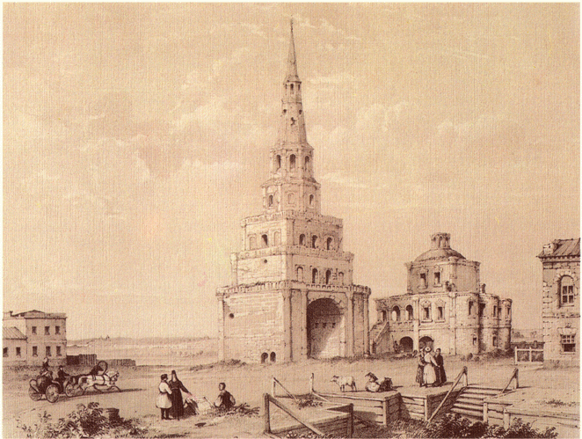
Казань 18 века

4. Список используемой литературы
1. Баратынский Е.А. Стихотворения
2. Белокопытов В. Их именами названы улицы Казани. Казань: Татарское книжное издательство. 1977 г.
3.Загвозкина В.Г. Е.А.Баратынский в Казани. Казань: Татарское книжное издательство.1985 г
4.М.Н. Елизарова. Они были в Казани. Казань. Татарское книжное издательство. 1983г.
5.В.А. Климентовский. Русские писатели в Татарской АССР. Татарское книжное издательство. 1960
6.И.И. Пущин. Записи о Пушкине Москва. "Детская литература". 1984
7.Ю.Л. Словянский. Поездка А.С. Пушкина в Поволжье и на Урал. Казань. Татарское книжное издательство. 1980.
8.Стеллиферовский П.А. Евгений Абрамович Баратынский. Москва « Просвещение» 1988 г.
9.. Энциклопедия "Русская литература", Москва. "Аванта +", 2001

5.Приложения
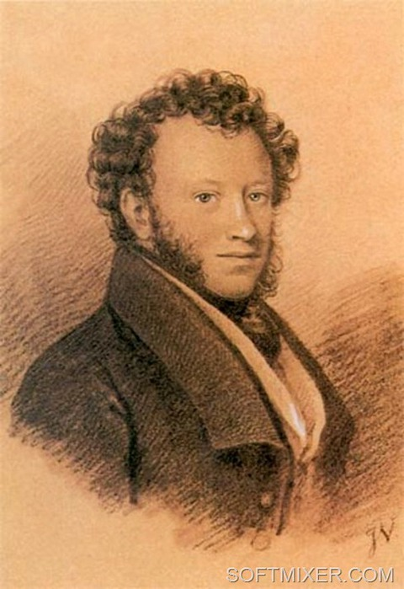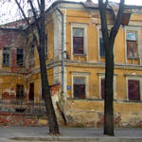
Пушкин в Казани 1833 г. Гостиница, где останавливался Пушкин 1833 г.
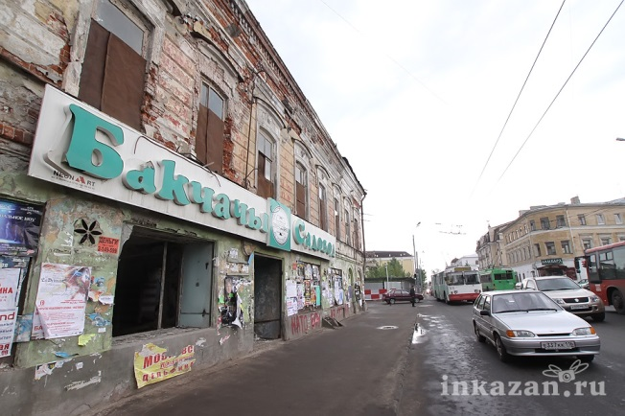
Дом Фуксов Дом на Профсоюзной

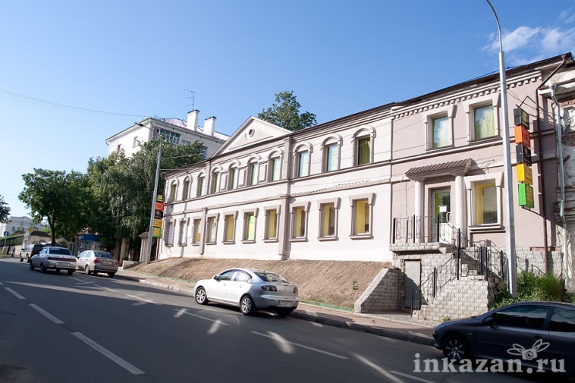

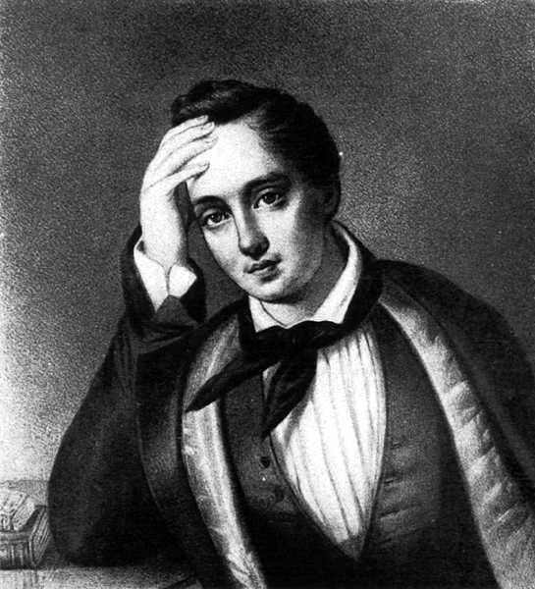
Е.А. Баратынский

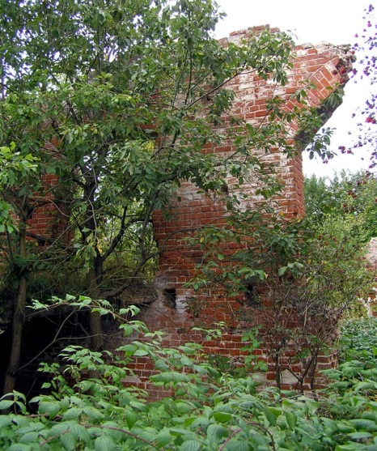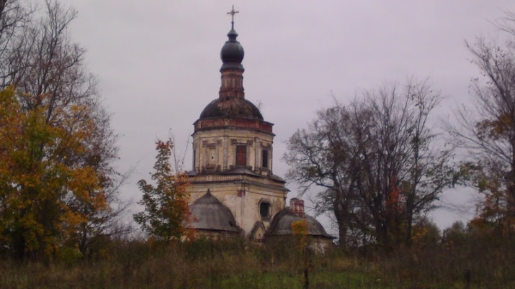
Развалины дома в Каймарах Церковь в Каймарах

